安装配置

1．附加数据库
（1）将光盘\mr\23\Vote\App_Data文件夹中的db_Vote.mdf和db_Vote_log.ldf文件拷贝到SQL Server 2005安装路径下的MSSQL.1 \ MSSQL \ Data目录下。
（2）选择“开始”/“程序”/Microsoft SQL Server 2005/SQL Server Management Studio项，进入到“连接到服务器”页面，如图1.1所示。
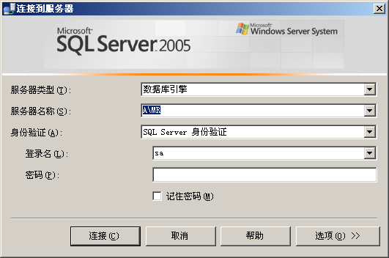
图1.1 连接到服务器
（3）在“服务器名称”下拉列表中选择SQL Server 2005服务器名称，然后单击“连接”按钮。
其中“a\mr”节点为本机SQL Server2005 服务器名称。
（4）在“对象资源管理器”中右键单击“数据库”节点，在弹出的菜单中选择“附加”项，弹出“附加数据库”对话框，如图1.2所示。
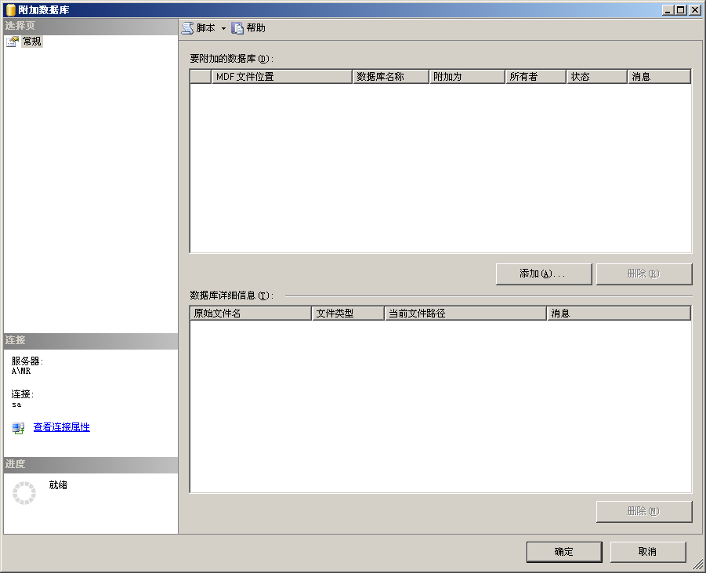
图1.2 附加数据库
（5）单击“添加”按钮，在弹出的“定位数据库文件”对话框中选择数据库文件路径，如图1.3所示。
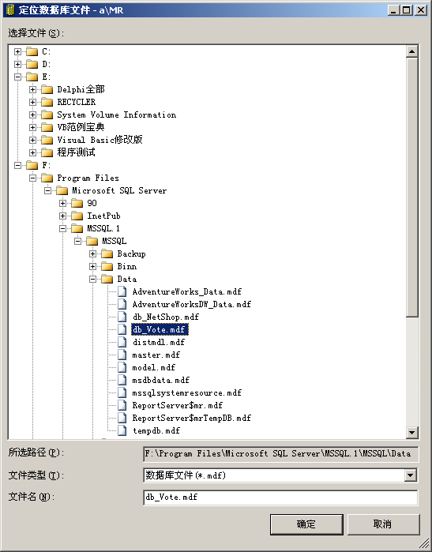
图1.3 定位数据库文件
（6）依次单击“确定”按钮，完成数据库附加操作。

2．修改服务器名称
打开mr\23\Vote文件夹，打开Web.Config文件，以记事本方式打开，将数据源连接服务器的名称更改为本机SQL Server 2005服务器的名称，如图1.4所示。
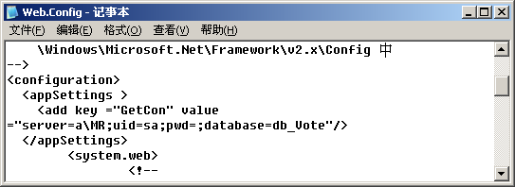
笔者服务器名称
图1.4 修改服务器名称

3．配置IIS
（1）依次选择“开始”/“设置”/“控制面板”/“管理工具”/“Internet信息服务(IIS)管理器”选项，弹出“Internet信息服务(IIS)管理器”窗口，如图1.5所示。
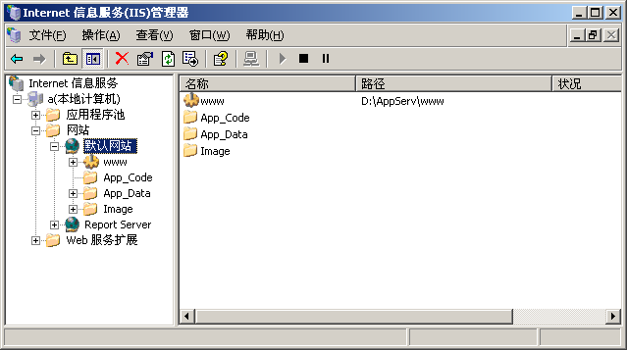
图1.5 “Internet信息服务(IIS)管理器”窗口
（2）选中“默认网站”节点，单击右键，选择“属性”，如图1.6所示。
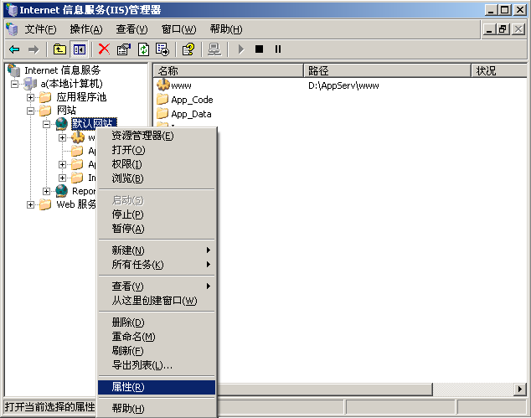
图1.6 选择“属性”菜单项
（3）弹出“默认网站 属性”对话框，如图1.7所示，单击“网站”选项卡，在“IP地址”下拉列表中选择本机IP地址。
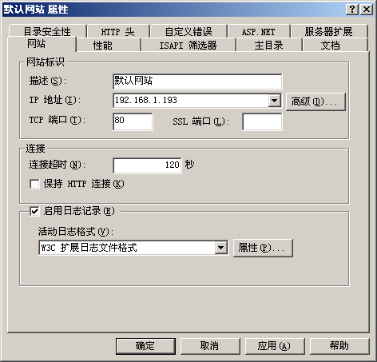
图1.7 默认网站 属性
（4）单击“主目录”选项卡，如图1.8所示。单击“浏览”按钮，弹出“浏览文件夹”对话框，选择您的网站路径，单击“确定”按钮。
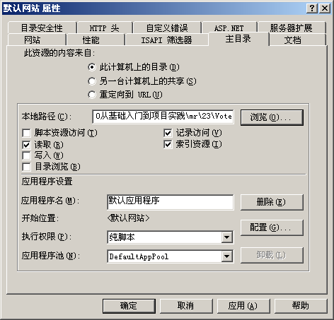
图1.8 “主目录”选项页
（5）选中Default.aspx，单击鼠标右键，在弹出的菜单中选择“浏览”菜单项。

程序使用说明书

主要功能
目前，Internet上的很多网站都具备网上调查功能，为了使在线投票网站制作得更精致，通常情况下，在显示投票结果时，将采用百分比的形式，如果网站的调查结果以饼状图的方式和表格的形式显示投票结果，则会使网站更具直观性。另外，本例还限制每个用户的投票次数（即每个用户只能对系统中的一个主题进行一次投票）。本实例实现的具体功能如下：
- 添加投票项目；
- 管理投票项目；
- 对项目进行投票；
- 查看投票结果。

注意事项
（1）每个用户只能对系统中的一个主题进行一次投票。

业务流程
（1）单击“添加投票项”按钮，添加投票项主题，添加主题后单击“确定”按钮，弹出如图1.9所示。
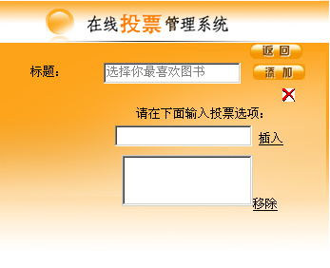
图1.9 添加投票选项界面
（2）在“请在下面输入投票选项”下的文本框加输入投票的选项，单击“插入”按钮，如果有不需要的选项，将该选项选中然后单击“移除”按钮，将投票项进行删除。
（3）单击“所有投票”按钮，进行在线投票以及查看投票结果操作。
（4）单击“投票项管理”按钮，对不需要的投票项进行删除操作。

